广铁集团供电处铁路供电信息安全日报系统

数据库设计说明书



版本：1.4

编制人：陈博

目录

1. 引言 3

1.1. 背景 3

1.2. 定义 3

1.3. 参考资料 3

1.4. 结构设计 3

1.5. 概述 3

1.6. 数据库表关系图 3

1.7. 物理设计 4

2. 版本修订历史记录 18

# 引言

## 背景

本文档用于描述广铁安全日报管理系统的系统库设计；

数据库系统：SQL Server 2008 R2

数据库名称：IPSP_RPS

## 定义

[无]

## 参考资料

|  |  |  |  |
| --- | --- | --- | --- |
| 序号 | 名称 | 版本/日期 | 来源 |
| 1 | 《需求规格说明书》 | 1.0 | 内部 |
| 2 | 《需求变更评估说明书161027》 | 1.0 | 内部 |

## 结构设计

## 概述

### 规则

|  |  |  |
| --- | --- | --- |
| 序号 | 规则 | 内容 |
| 1 | 数据表名称命名规则 | a.主表XXX  b.关系表表1_表2 |
| 2 | 文本类型 | nvarchar |
| 3 | 时间默认值 | 1900-01-01 |

## 数据库表关系图

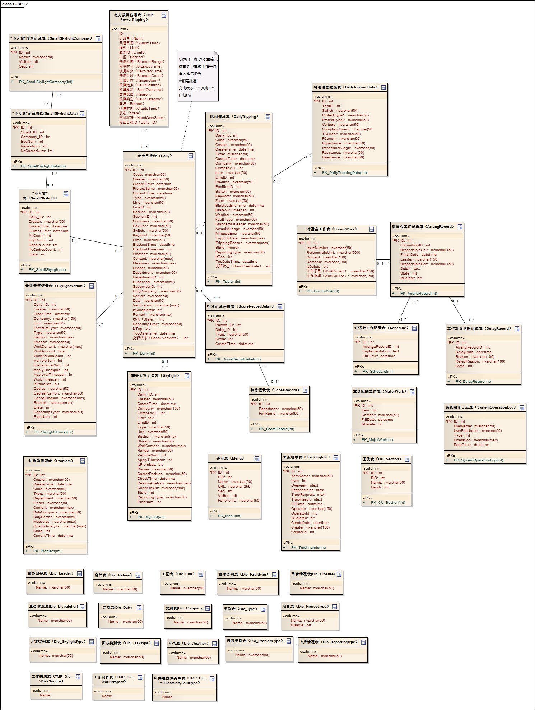

## 物理设计

### 督办任务记录表：ArrangeRecord

|  |  |  |  |  |  |
| --- | --- | --- | --- | --- | --- |
| **列名** | **数据类型** | **长度** | **主键** | **默认值** | **说明** |
| ID | int | 4 | 是 |  | 主键Id |
| ForumWorkID | int | 4 |  | 0 | 对话会工作Id |
| ResponsibleUnit | nvarchar | 150 |  | ‘’ | 责任单位 |
| FinishDate | datetime | 4 |  | 1900-1-1 | 完成时间 |
| Leader | nvarchar | 150 |  | ‘’ | 督办领导 |
| ResponsiblePart | nvarchar | 150 |  | ‘’ | 责任部门 |
| Detail | text |  |  | ‘’ | 具体措施及落实情况 |
| Remark | nvarchar | 500 |  |  | 备注 |
| AuditLeader | nvarchar | 100 |  | ‘’ | 审核领导 |
| State | int | 4 |  | ‘’ | 状态(0:推进中,1:已完成，2-申请延期) |
| IsDeleted | bit | 1 |  | 0 | 是否删除  0否1是 |
| UpdateTime | datetime | 4 |  | getdate() | 更新时间 |

### 督办任务记录表：ArrangeRecord

|  |  |  |  |  |  |
| --- | --- | --- | --- | --- | --- |
| **列名** | **数据类型** | **长度** | **主键** | **默认值** | **说明** |
| ID | int | 4 | 是 |  | 主键Id |
| ForumWorkID | int | 4 |  | 0 | 对话会工作Id |
| ResponsibleUnit | nvarchar | 150 |  | ‘’ | 责任单位 |
| FinishDate | datetime | 4 |  | 1900-1-1 | 完成时间 |
| Leader | nvarchar | 150 |  | ‘’ | 督办领导 |
| ResponsiblePart | nvarchar | 150 |  | ‘’ | 责任部门 |
| Detail | text |  |  | ‘’ | 具体措施及落实情况 |
| Remark | nvarchar | 500 |  |  | 备注 |
| AuditLeader | nvarchar | 100 |  | ‘’ | 审核领导 |
| State | int | 4 |  | ‘’ | 状态(0:推进中,1:已完成，2-申请延期) |
| IsDeleted | bit | 1 |  | 0 | 是否删除  0否1是 |
| UpdateTime | datetime | 4 |  | getdate() | 更新时间 |

# 版本修订历史记录

|  |  |  |  |
| --- | --- | --- | --- |
| 日期 | 作者 | 内容 | 版本 |
| 2016-03-11 | 许伟庆 | 初稿 | 0.1 |
| 2016-03-31 | 许伟庆 | 审核通过，升级为1.0 | 1.0 |
| 2016-05-17 | 陈博 | 增加Release_V1.0.0中的数据库变动表的信息 | 1.1 |
| 2016-06-14 | 陈博 | 增加总经理督办任务类型表、修改督办任务模块数据表字段 | 1.1.1 |
| 2016-06-15 | 陈博 | 审核通过，升级为1.2 | 1.2 |
| 2016-09-13 | 陈博 | Daily表中增加Analysis字段，SmallSkylight表中增加Analysis字段 | 1.2.1 |
| 2016-09-13 | 陈博 | 审核通过，升级为1.3 | 1.3 |
| 2016-11-03 | 陈博 | 增加安全日报附件表(Daily_Files),审核通过，升级为1.4 | 1.4 |